Специалисты завершили первый этап ремонтных работ в жилом доме хутора Ильичевка
18.12.2018

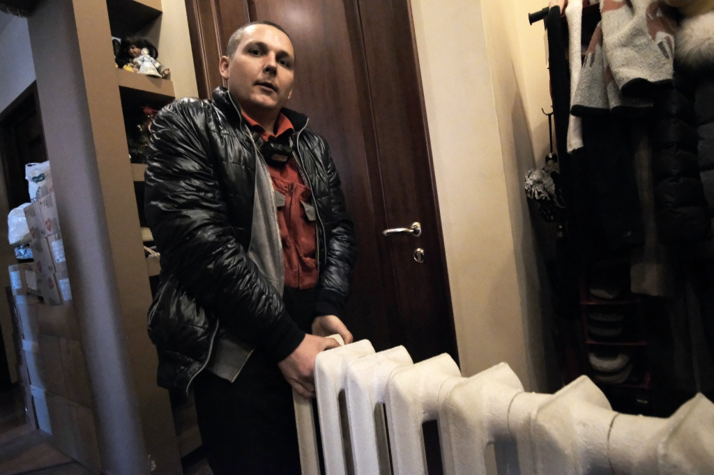
Специалисты завершили первый этап ремонтных работ в жилом доме хутора Ильичевка. Фото: архив
Специалисты завершили первый этап ремонтных работ в жилом доме №6 на хуторе Ильичевка поселения Первомайское. Об этом 18 декабря сообщили в местной администрации.
— Сотрудники подрядной организации отремонтировали канализацию в многоквартирном жилом доме. Они привели в порядок систему энергоснабжения. Кроме того, исправили неполадки в подаче холодной и горячей воды, — рассказал начальник отдела жилищно-коммунального хозяйства администрации поселения Первомайское Александр Шух.
Он отметил, что в 2019 году состоится второй этап ремонта в данном здании. Специалисты планируют приступить к новым работам в конце августа.

Адрес страницы: http://tinao.mos.ru/presscenter/news/detail/7774320.html
Префектура Троицкого и Новомосковского административных округов города Москвы

